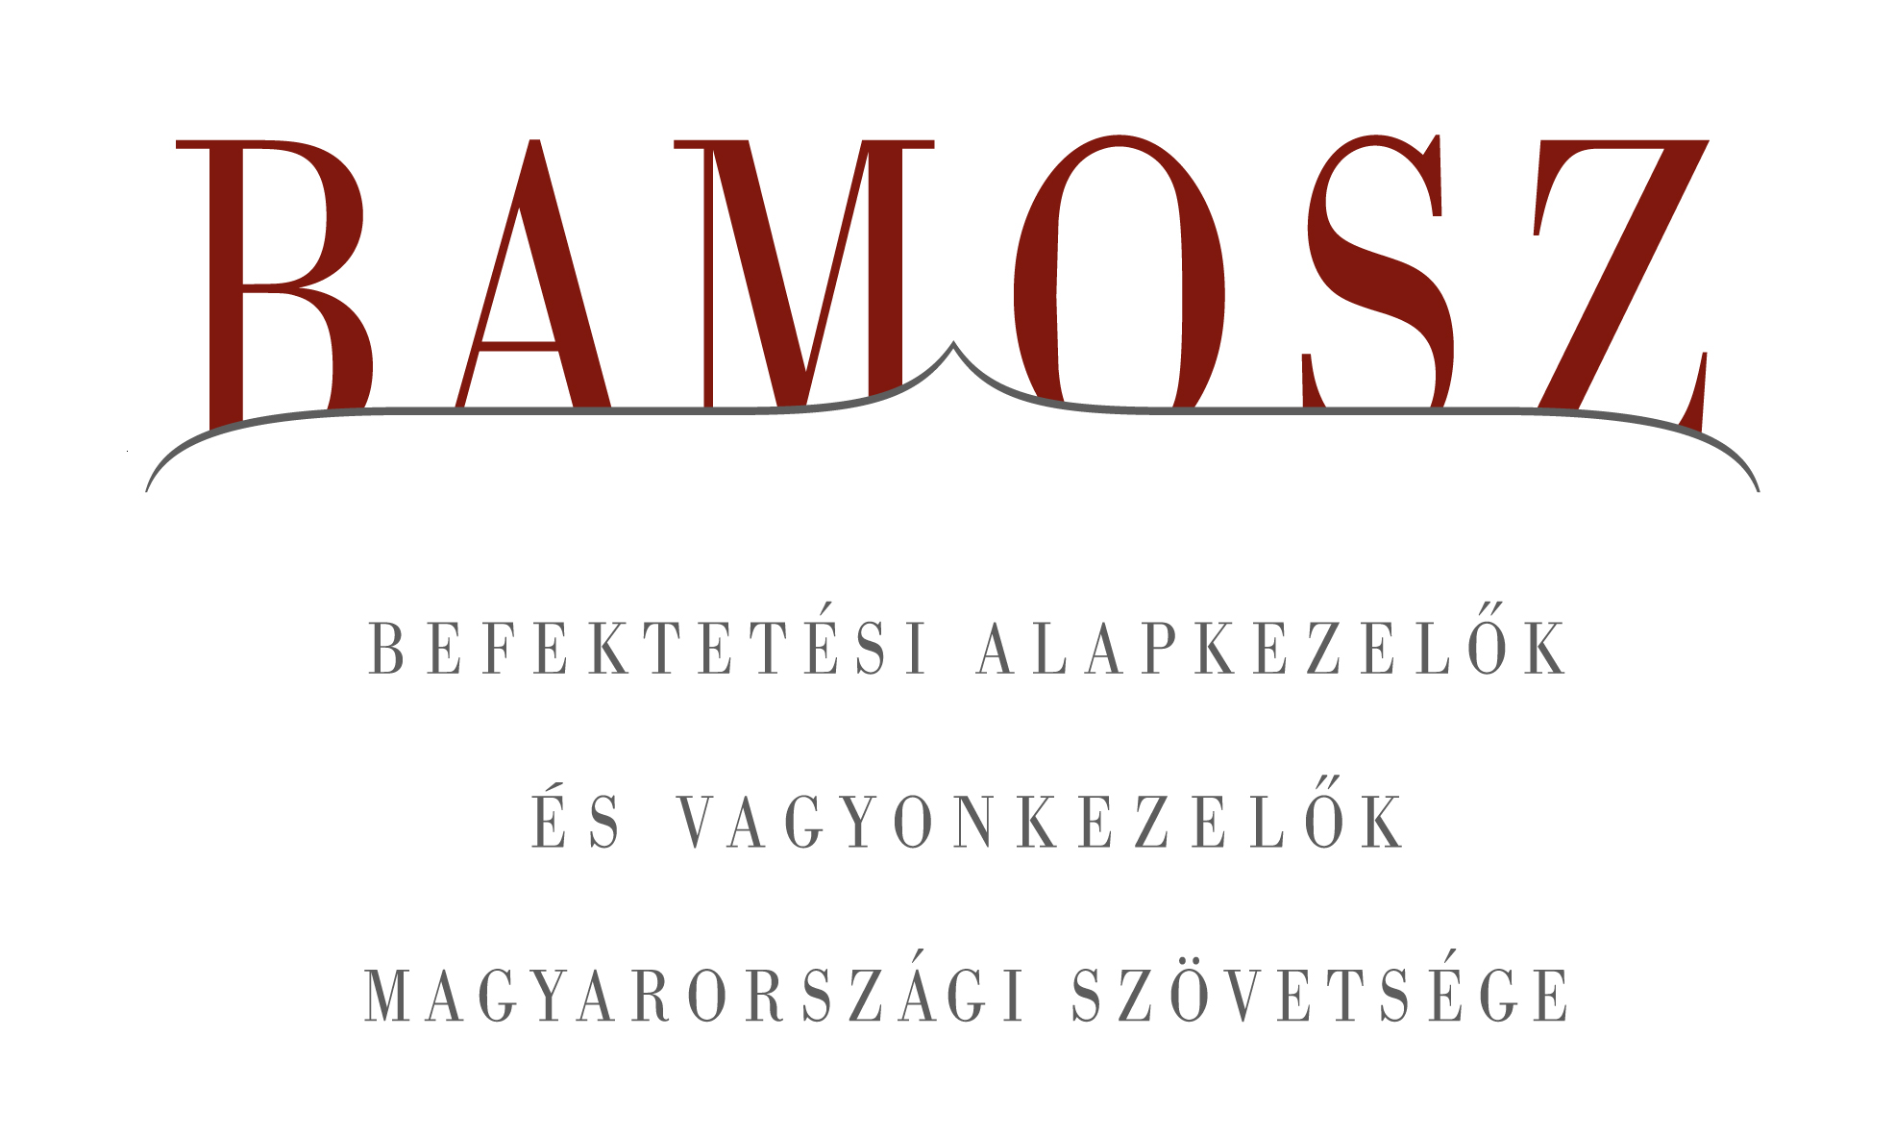

Az állampapírok novemberi hozamemelkedése a kötvényalapokat is megviselte

Budapest, 2011. december 16.

November hónapban az állampapírok hozamszintjének emelkedése számottevő veszteséget okozott a kötvényalapoknak, ami megijesztette ezen alapok befektetőit is, jelentős visszaváltást indukálva. Az egyéb nyilvános alapok esetében jelentős változás nem történt, az egyes alaptípusoknál többnyire stagnálás, vagy kisebb csökkenés figyelhető meg. A nyugdíjpénztári vagyonátadás utóhatásaként ugyanakkor novemberben tovább csökkent a zártkörű részvényalapok vagyona, a nagymértékű vagyonértékesítés miatt.
A BAMOSZ tagok által kezelt befektetési alapok összvagyona 229 milliárd forinttal, 6,5 százalékkal csökkent novemberben, ami egyrészt a 157,2 milliárd forintos nettó visszaváltásokból (melyből 140 milliárd Ft az zártkörű részvényalapokból távozott), másrészt az értékpapírpiacok jellemzően negatív teljesítményéből tevődött össze, utóbbi a már említett okokból a kötvényalapokat sújtotta elsősorban. A hónap végén a BAMOSZ tagok összesen 3 306 milliárd forintot kezeltek befektetési alapokban.

Néhány fontosabb tőkepiaci index
novemberi teljesítménye
RMAX | - 0,31 %
MAX | - 4,31 %
BUX | 0,20 %
BIX | 0,52 %
MSCI WF (USD) | - 2,38 %
MSCI EM (USD) | - 6,66 %

Az euró/forint, illetve a dollár/forint
árfolyam változása novemberben
EUR/HUF | 1,50 %
USD/HUF | 5,13 %

A nyilvános nyíltvégű „hagyományos” értékpapír alapok továbbra is az összvagyon többségét (61 százalékát) adják, az ilyen típusú termékekben kezelt vagyon novemberben 2,3 százalékkal csökkent, azonban az egyes kategóriákat illetően a kép árnyalt.
A pénzpiaci alapok szerencsére viszonylag jól vészelték át a novemberi állampapír-piaci viszontagságokat, azonban itt is megfigyelhető, hogy a befektetők a biztonságosabb alapok irányába mozdultak el: míg a hazai likviditási alapokba 10,6 milliárd Ft új befektetés történt, addig az egyéb, hosszabb befektetési futamidővel rendelkező hazai pénzpiaci alapokból 6,3 milliárd Ft távozott. A visszaváltások miatt szintén csökkent, 4 milliárd Ft-val a nemzetközi pénzpiaci alapok vagyona, ezen belül is elsősorban az eurós alapoké. Az alapok vagyonát a hozamok sem tudták növelni, a pénzpiaci alapok összvagyona ennek megfelelően lényegében nem változott novemberben.
A kötvényalapokat igencsak megviselte az államkötvények jelentős árfolyamesése, aminek mértékét jól tükrözi a MAX index több, mint 4%-os csökkenése. Ez önmagában jelentős veszteséget okozott, amihez társult 20 milliárd Ft-os visszaváltás, a két tényező együttesen 10%-os csökkenést okozott a kötvényalapok vagyonában.
A részvénypiacokon a több hónapja tartó zuhanás után októberben egy jelentősebb visszapattanást láthattunk, de novemberben ez az emelkedés újra megtorpant, a főbb nemzetközi piacok jellemzően inkább csökkentek. A nem túl vidám piaci összkép ellenére a nyilvános nyíltvégű részvényalapoknál összességében pozitív tőkebeáramlás volt tapasztalható, bár jelentős eltérések mutatkoztak a különböző részpiacokba fektető alapoknál.
Az egyéb, jelentősebb részt képviselő befektetési alap kategóriák közül a tőkevédett alapoknál és az abszolút hozamú alapoknál egyaránt kisebb, fél százalék körüli visszaváltás volt tapasztalható novemberben.
A nyilvános ingatlanalapoknál ugyanakkor némileg erősödött a már egy ideje tartó tőkekivonási trend. Novemberben 7 milliárd forint távozott ezekből az alapokból, ami közel két százalékos csökkenésnek felel meg.
A kisebb kategóriákat illetően a vegyes alapok vagyona csökkent, ami szintén a kötvények árfolyamesésével magyarázható, valamint kisebb mértékű visszaváltásokkal.
Az árupiaci alapok esetében szerény mértékű nettó visszaváltásokat láthattunk, de a piacok gyenge teljesítménye miatt összességében komolyabb, 8%-ot meghaladó mértékű vagyoncsökkenés következett be.
A zártkörű alapok vagyona novemberben 32,7%-kal csökkent, amit lényegében egy tényező okozott: a zártkörű részvényalapokból közel 140 milliárdot vontak ki a hónap során.

A szerkesztők figyelmébe:
BAMOSZ
A Befektetési Alapkezelők és Vagyonkezelők Magyarországi Szövetsége (BAMOSZ) a hazai alap- és vagyonkezelő szakmát képviselő szövetség. A BAMOSZ 27 tagja összesen több, mint 6.000 milliárd forint vagyont kezel, ezen belül mintegy 3.300 milliárd forintot befektetési alapokban. A BAMOSZ honlapja a www.bamosz.hu oldalon található.

A tájékoztatóban szereplő adatok – egyéb megjelölés hiányában – a Befektetési Alapkezelők és Vagyonkezelők Magyarországi Szövetségének tagjai által szolgáltatott számokon alapulnak, és kizárólag a BAMOSZ tagjaira vonatkoznak. Az adatok tájékoztató jellegűek, azok helyességét a BAMOSZ-nak nem áll módjában ellenőrizni, ezért azokért felelősséget nem vállal.

További információ:
Temmel András
info@bamosz.hu
374-07-56

